Magnetpole herstellen (2)
Die Vorgänge in einem Stück Eisen, wenn man es magnetisiert, kann man mit dem Modell der Elementarmagnete erklären. Nach diesem Modell besteht das Stück Eisen aus vielen kleinen sogenannten Ele-mentarmagneten. Jeder dieser Elementarmagnete hat einen Nordpol und einen Südpol. Nur wenn diese Elementarmagnete in eine Richtung ausgerichtet sind, ist der Gegenstand ein Magnet. |  | 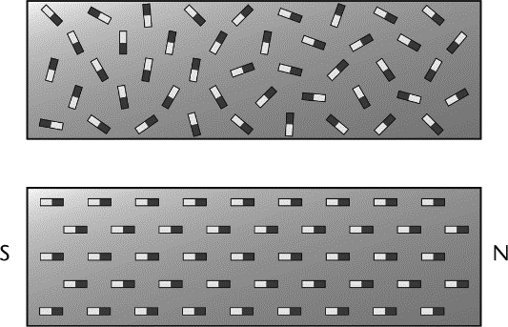
A1 Überstreiche einen Eisennagel mehrmals mit einem Stabmag-neten von einem Ende zum anderen Ende. Achte unbedingt darauf, dass du immer in dieselbe Richtung streichst und dass du immer denselben Pol des Magneten verwendest. Beschreibe, was bei
diesem Vorgang passiert.

A2 Welche Magnetpole erhältst du, wenn du eine magnetisierte Stricknadel (aus Eisen) teilst?
Plane und führe einen entsprechenden Versuch durch. Beschreibe die Planung und deine Ergebnisse.

A3 Manchmal wird davor gewarnt, einen Magneten nicht (stark) zu erhitzen. Begründe, warum dies so ist.

Magnetpole herstellen (2) – Lösung
Die Vorgänge in einem Stück Eisen, wenn man es magnetisiert, kann man mit dem Modell der Elementarmagnete erklären. Nach diesem Modell besteht das Stück Eisen aus vielen kleinen sogenannten Ele-mentarmagneten. Jeder dieser Elementarmagnete hat einen Nordpol und einen Südpol. Nur wenn diese Elementarmagnete in eine Richtung ausgerichtet sind, ist der Gegenstand ein Magnet.
A1 Überstreiche einen Eisennagel mehrmals mit einem Stabmag-neten von einem Ende zum anderen Ende. Achte unbedingt darauf, dass du immer in dieselbe Richtung streichst und dass du immer denselben Pol des Magneten verwendest. Beschreibe, was bei
diesem Vorgang passiert.
Die einzelnen Elementarmagnete werden innerhalb
des Nagels alle in eine Richtung ausgerichtet.
Der Nagel wird magnetisiert. Er wird selbst zu
einem Magneten.

A2 Welche Magnetpole erhältst du, wenn du eine magnetisierte Stricknadel (aus Eisen) teilst?
Plane und führe einen entsprechenden Versuch durch. Beschreibe die Planung und deine Ergebnisse.
Zuerst wird die Stricknadel magnetisiert. Die Magnetpole werden mit einem
Kompass ermittelt. Dann wird die Stricknadel geteilt und bei den zwei Hälften
werden die Magnetpole bestimmt. Die beiden Stricknadelstücke haben jeweils
wieder einen Nordpol und einen Südpol.

A3 Manchmal wird davor gewarnt, einen Magneten nicht (stark) zu erhitzen. Begründe, warum dies so ist.
Wird ein Magnet (stark) erhitzt, geht die Ordnung der vielen Elementarmagnete
verloren. Der Magnet wird so entmagnetisiert.

